Задания от учителя-дефектолога
Математика тема «Насекомые»
Рассмотрите с ребенком насекомых, спросите:
Сколько крыльев у бабочки?
Сколько лап у паука, жука, муравья?
У кого больше лапок у жука или у паука?
Сколько глаз у двух стрекоз?
Посчитайте, сколько на картинке бабочек, пчел, муравьев, пауков, цветов. Кого больше и на сколько?
Хватит ли всем бабочкам цветов?
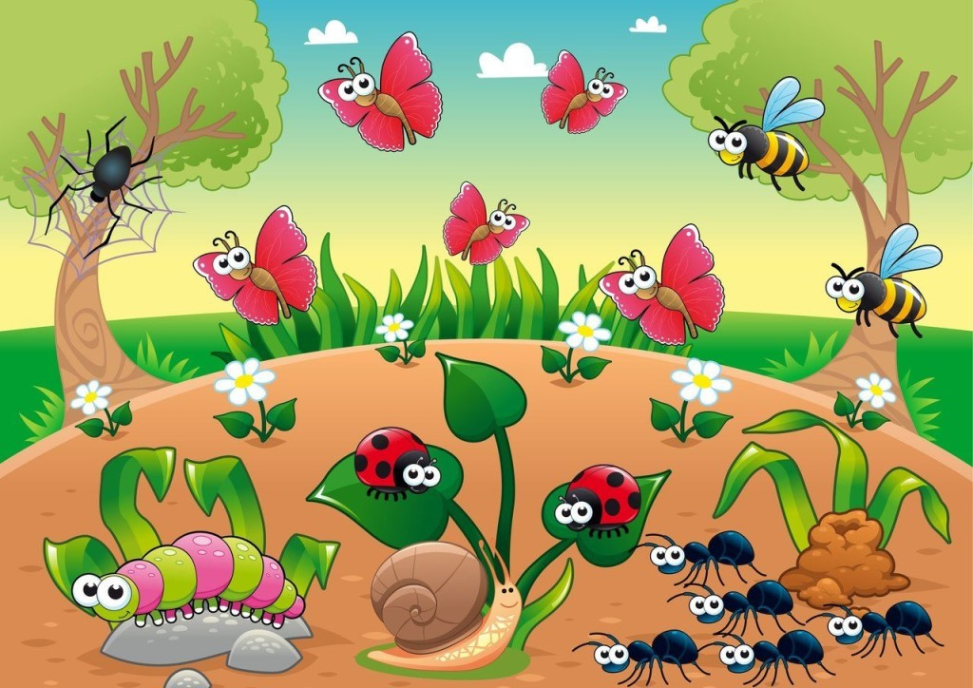
Игра «Больше - меньше»
Кто больше – муравей или пчела?
Кто из насекомых меньше жука, но больше муравья? Кто меньше – стрекоза или комар? И т.д.
Игра «Кто внимательный» - пространственная ориентировка на листе бумаги.
На листе выкладываются картинки с изображением насекомых – четыре по углам, а пятый в середине. Посмотри и скажи, кто находится в правом верхнем углу, кто - в левом нижнем углу, кто - в середине, кто – левом верхнем углу, кто - в правом нижнем углу.

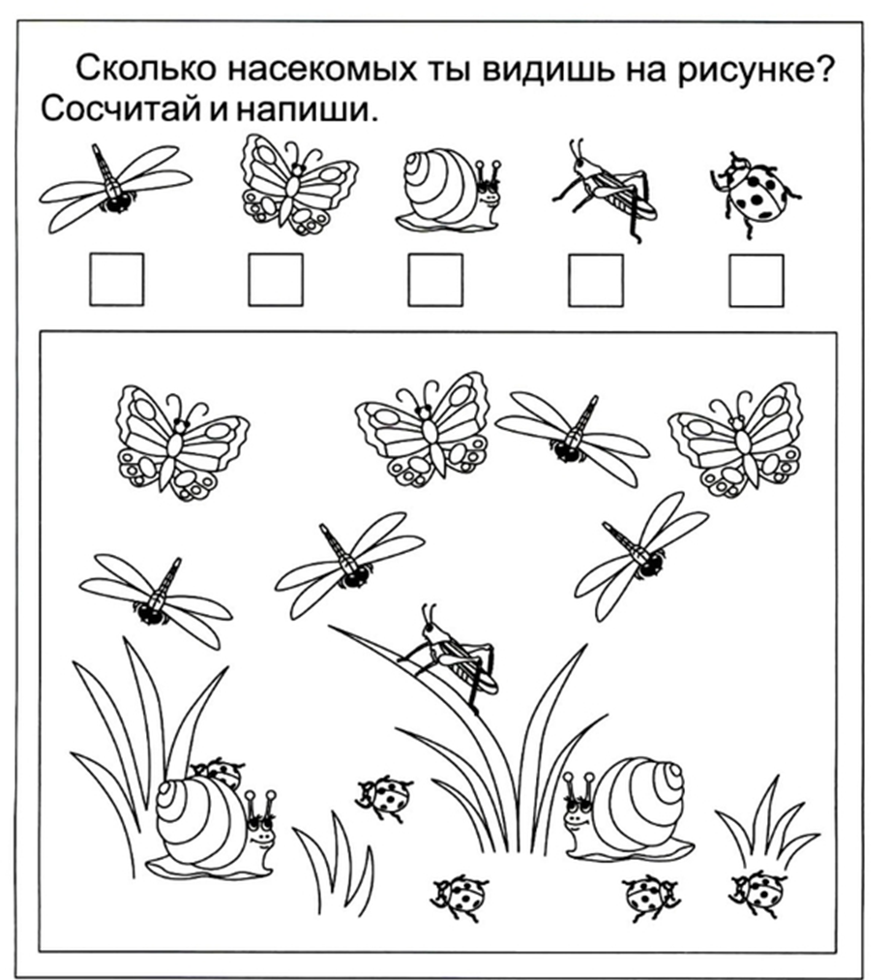
Сосчитай и напиши

Посчитай, сколько насекомых в каждом ряду и напиши в квадратик соответствующую цифру.
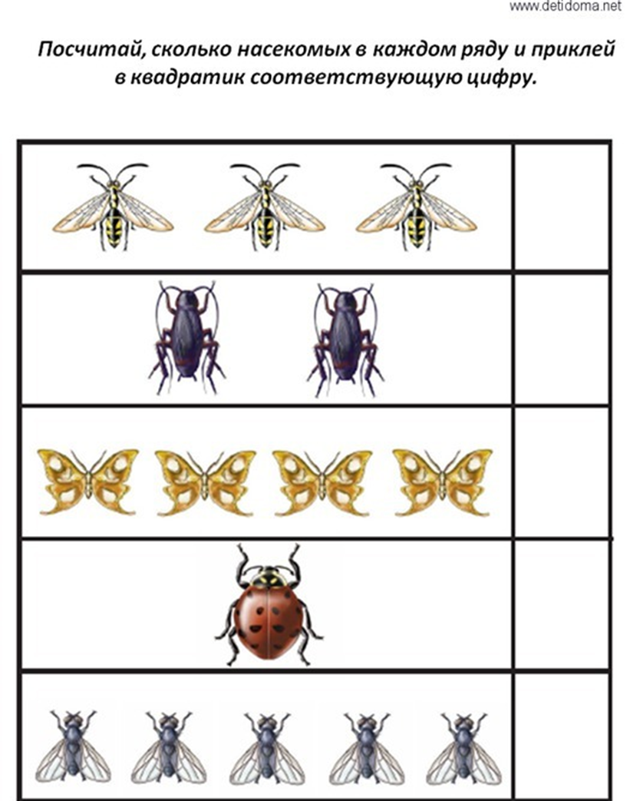

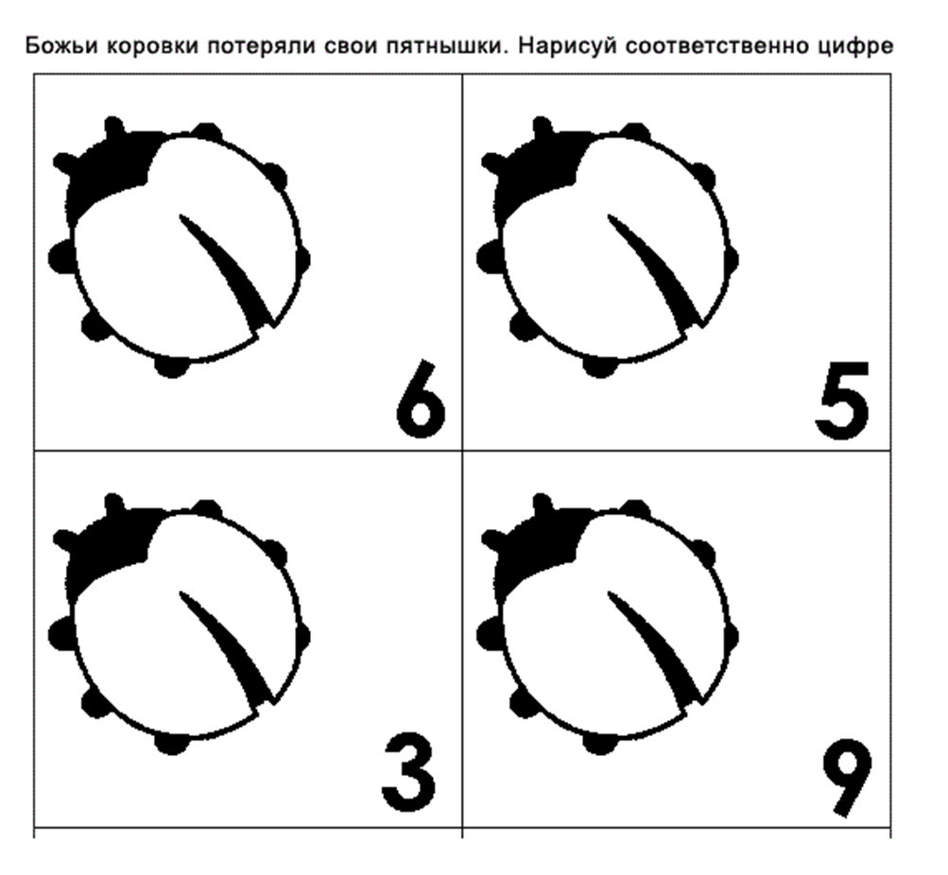

Лабиринты
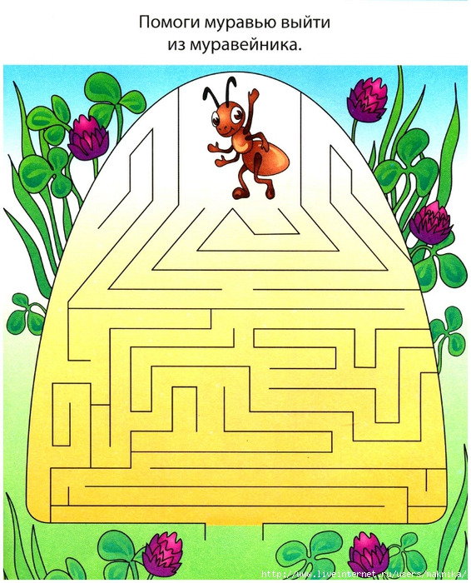
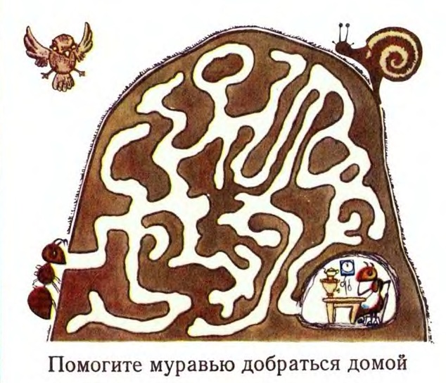

Рисунок по цифрам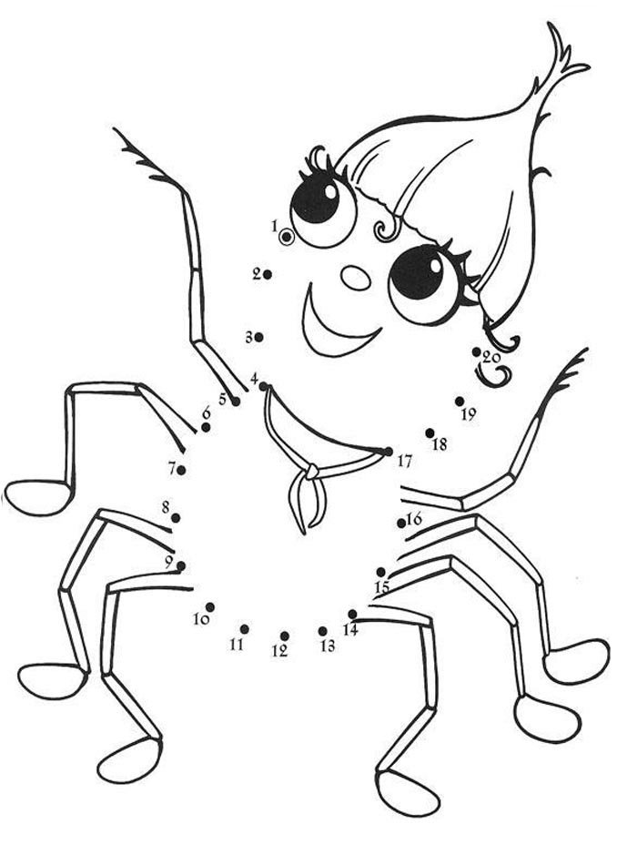
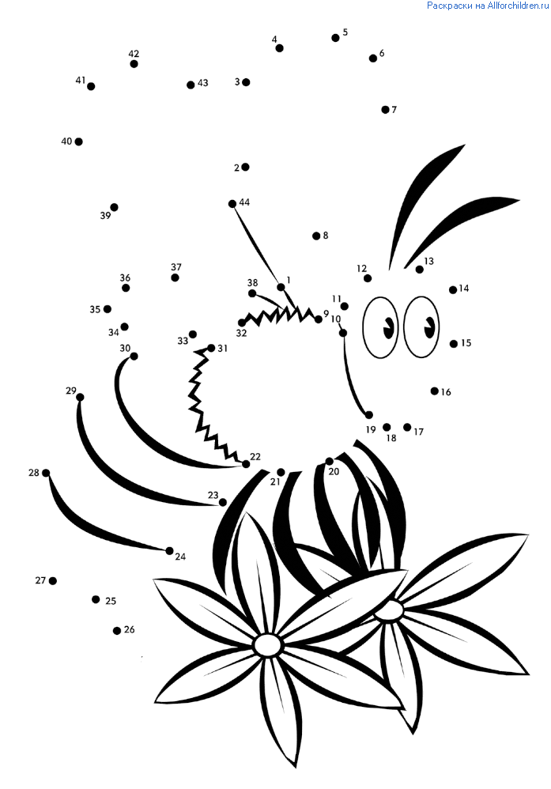
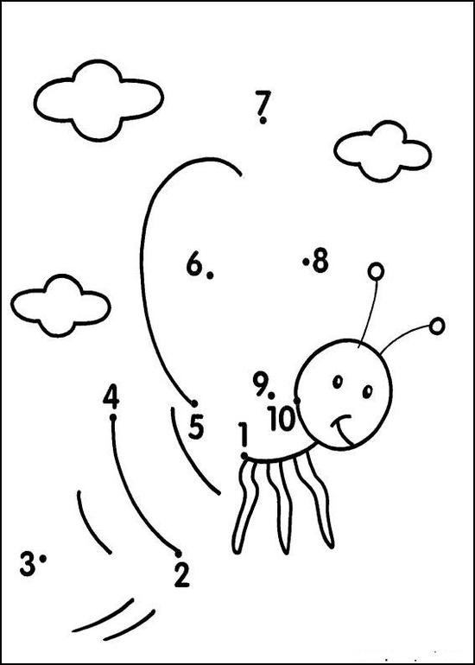

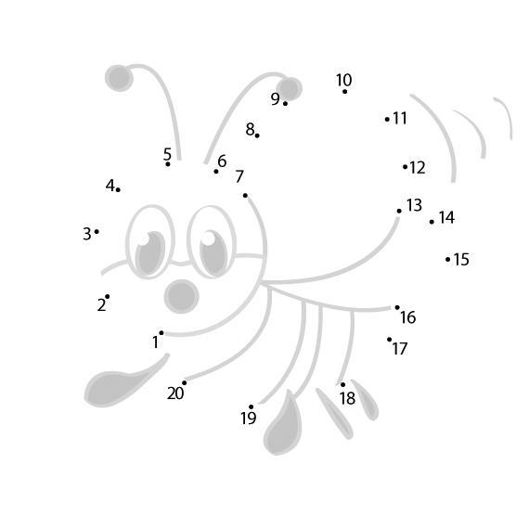

Дорисуй половинки с насекомыми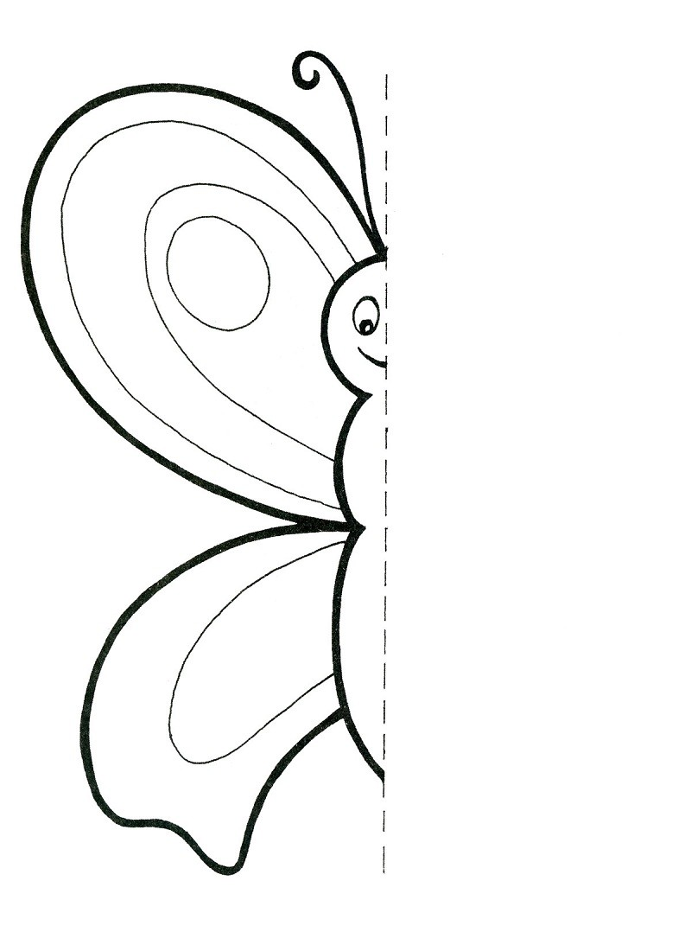
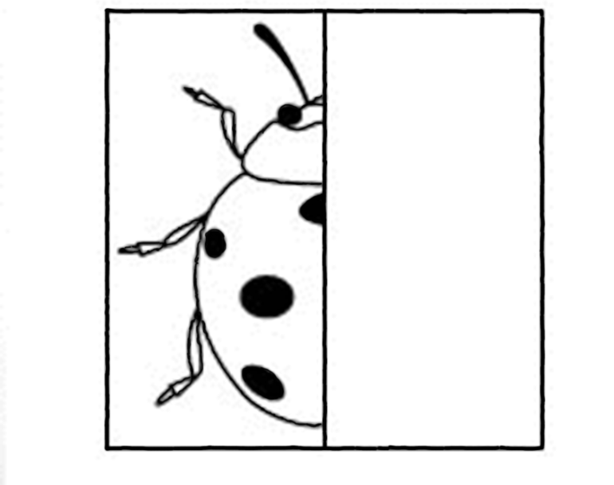

Обводим двумя руками одновременно

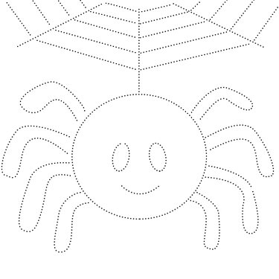

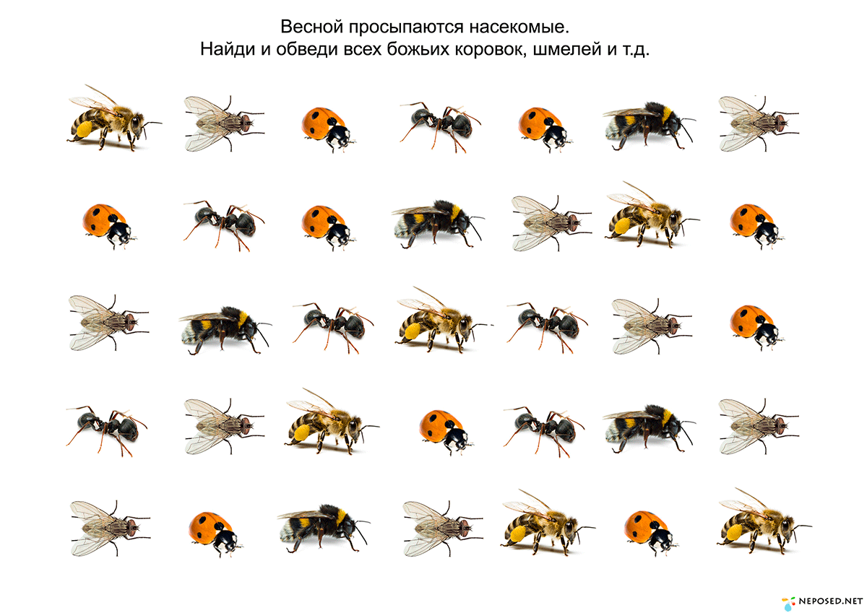
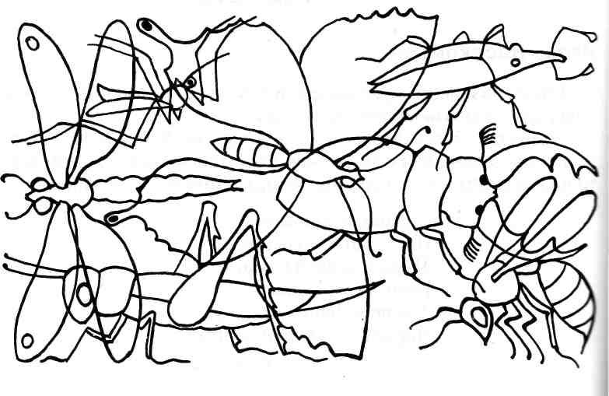
Список используемой литературы:

- Пылаева Н.М., Ахутина Т.В. «Школа внимания. Методика развития и коррекции внимания у дошкольников» - М.: В. Секачев, 2016.
- Risovashki.tv;
- Handykids.ru;
- Baby-center.com.ua;
- Supercoloring.com;
- Учебная тетрадь «Солнечные ступеньки. Математика малышам»

